ROTINA DO TRABALHO PEDAGÓGICO PARA SER REALIZADA EM DOMICÍLIO (Maternal I-B) - ProfªGiseli Helena
- Data:21/06 a25/06 de 2021 Creche Municipal “Maria Silveira Mattos”
SEGUNDA-FEIRA | TERÇA-FEIRA | QUARTA-FEIRA | QUINTA-FEIRA | SEXTA-FEIRA
MATERNAL 1-B  *(ET) (CG) Experiência do milho dançante  -Acompanhe no vídeo como fazer a experiência do milho dançante, ela estimula a criatividade através da curiosidade, trazendo magia e aprendizagem para as crianças. Para a experiência vamos precisar de:  ½ copo de água  ½ copo de vinagre  Um pouco de milho de pipoca  1 colher de bicarbonato de sódio  Disponível em:  https://www.youtube.com/watch?v=iwfzPUj59PQ  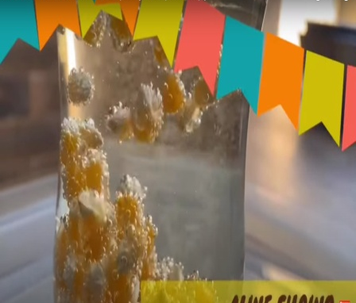 | MATERNAL 1-B  *(CG) (TS) (EF) Música: Sai preguiça, disponível em:  https://www.youtube.com/watch?v=ZV7eyX2AEeA  *Confecção de bandeirinhas, estimulando a coordenação motora fina da criança.  - Fazer bandeirinhas, esticar um barbante e dar as bandeirinhas para a criança colar no barbante. Ouçam a música indicada com a criança e se possível faça um prato típico de festa junina, criando um ambiente de festa em casa.  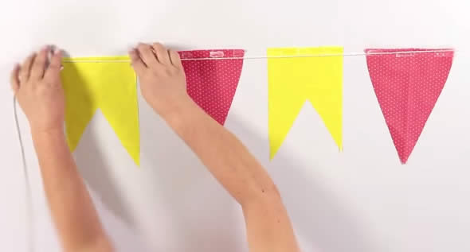 | MATERNAL 1-B  *(EF) (ET) Vídeo gravado pela professora Giseli com a música: Pipoca na panela, estimulando a contagem dos números. Disponível em: https://www.youtube.com/watch?v=U_S4LyPI_UI&t=5s | MATERNAL 1-B  *(CG) (TS) Fazer pipocas de bolinha de papel crepom e colar na panela, estimulando a coordenação motora fina!  -Conhecendo um alimento típico da festa junina, uma comemoração cultural do mês de junho  - Pegue um pedaço de papelão ou papel, (qualquer um que tiver em casa) e desenhe mais ou menos o formato de uma panela. A criança irá fazer bolinhas com papel higiênico ou crepom e colar na panela.  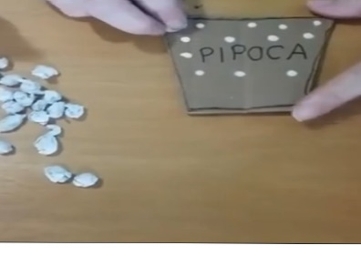 | MATERNAL 1-B  *(CG) Pescaria com tampinhas  - Coloque em uma vasilha com água algumas tampinhas coloridas. A criança irá pescar as tampinhas com prendedor de roupas.  